Proiect Python – Documentatie

Munca individuala:

Gaspar Diana

Implementare Tkinter si Turtle, desene facute cu ajutorul librariei turtle, functii (press_play, get_text, get_letter, restart program, turtle_draw)

Research/ Referinte utilizate:

1. <https://www.daniweb.com/programming/software-development/code/260268/restart-your-python-program> - Pentru a folosi funcita de retry ( restart_program in codul sursa)
2. <https://www.digitalocean.com/community/tutorials/python-f-strings-literal-string-interpolation>
3. <https://www.tutorialspoint.com/what-is-the-difference-between-root-destroy-and-root-quit-in-tkinter-python>
4. <https://medium.com/@techclaw/python-subprocess-run-ad2fcedde2d5#:~:text=run()%20function%3F-,The%20subprocess.,replace%20older%20functions%20like%20subprocess>
5. <https://www.tutorialspoint.com/python/tk_label.htm> - Functii pentru widgetul Label din Tkinter
6. <https://medium.com/@ajaydr16/detect-keypress-in-tkinter-in-python-75a166f87572> - Functia de bind
7. <https://www.tutorialspoint.com/python/tk_button.htm> - Butoane in Tkinter
8. <https://www.reddit.com/r/learnpython/comments/4qdcmw/can_you_add_turtle_graphics_to_a_tkinter_window/> - Folosit pentru integrarea librariei grafice Turtle in Tkinter
9. <https://www.reddit.com/r/learnpython/comments/mxxszx/turtle_graphic_premade_buttons_like_tkinter_drop/> - Similar cu linkul de mai sus
10. <https://stackoverflow.com/questions/52907541/cant-get-tkinter-window-title-to-change-from-tk>
11. <https://stackoverflow.com/questions/61534908/how-to-change-the-background-color-of-a-tkinter-canvas-after-it-is-created>
12. <https://datatofish.com/entry-box-tkinter/> - Entry box din Tkinter folosit pentru preluarea textului de la utilizator
13. <https://compucademy.net/python-turtle-graphics-and-tkinter-gui-programming/>
14. <https://www.tutorialspoint.com/how-to-clear-tkinter-canvas> - Golirea canvasului
15. <https://www.geeksforgeeks.org/python-program-convert-string-list/> - Pentru prelucrarea textului
16. <https://docs.python.org/3/library/turtle.html> - documentatie la libraria Turtle

Sauca Alexandru Andrei

Efecte sonore si muzica cu ajutorul librariei Pygame(muzica de fundal, efecte sonore la fiecare greseala, cand e castigat/ pierdut jocul) functia guess

Research/ Referinte utilizate:

1. <https://www.makeuseof.com/python-game-hangman-create/> -algoritm pentru verificare daca litera introdusa se gaseste in cuvant
2. <https://www.geeksforgeeks.org/python-program-for-word-guessing-game/> - la fel ca linkul de mai sus
3. <https://www.w3resource.com/python-exercises/tkinter/python-tkinter-widgets-exercise-1.php> -button in tkinter
4. <https://stackoverflow.com/questions/44753917/how-can-i-loop-a-music-so-it-doesnt-stop-playing-in-python> - muzica in python prin pygame
5. <https://projects.raspberrypi.org/en/projects/generic-python-playing-sound-files> similar cu linkul de mai sus
6. <https://www.geeksforgeeks.org/iterate-over-characters-of-a-string-in-python/>
7. <https://www.w3schools.com/python/python_file_handling.asp>
8. <https://pythonexamples.org/python-tkinter-display-image/>
9. <https://www.tutorialspoint.com/how-to-place-an-image-into-a-frame-in-tkinter> - afisarea unei imagini .png in tkinter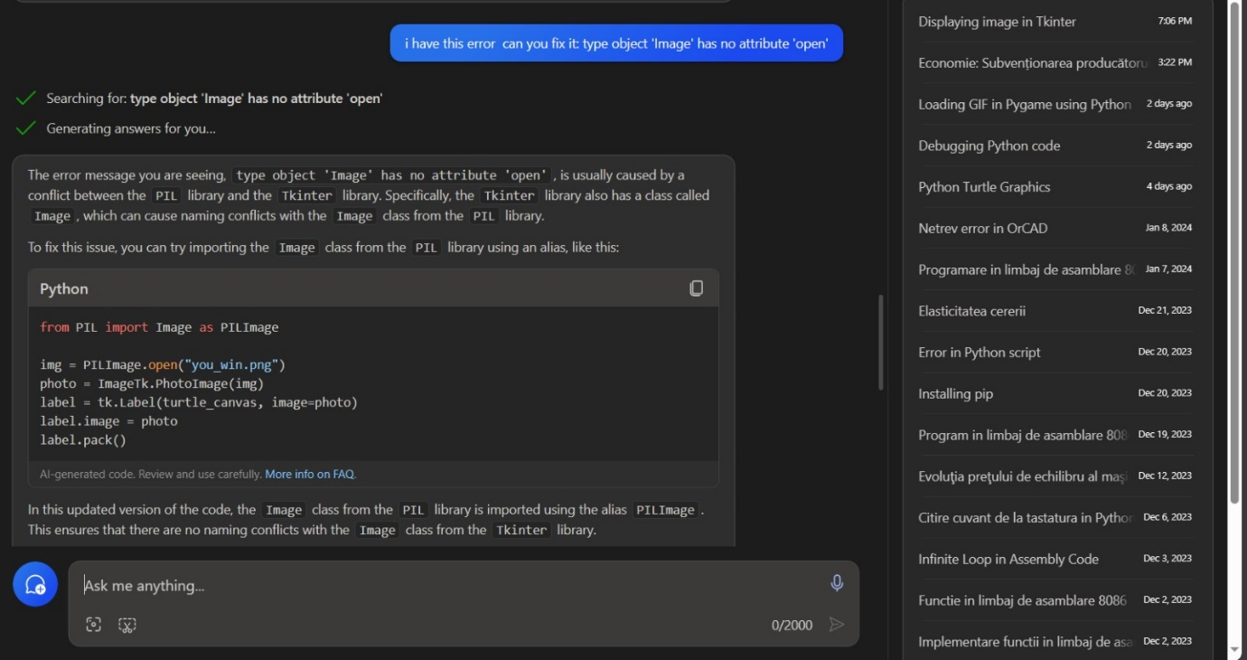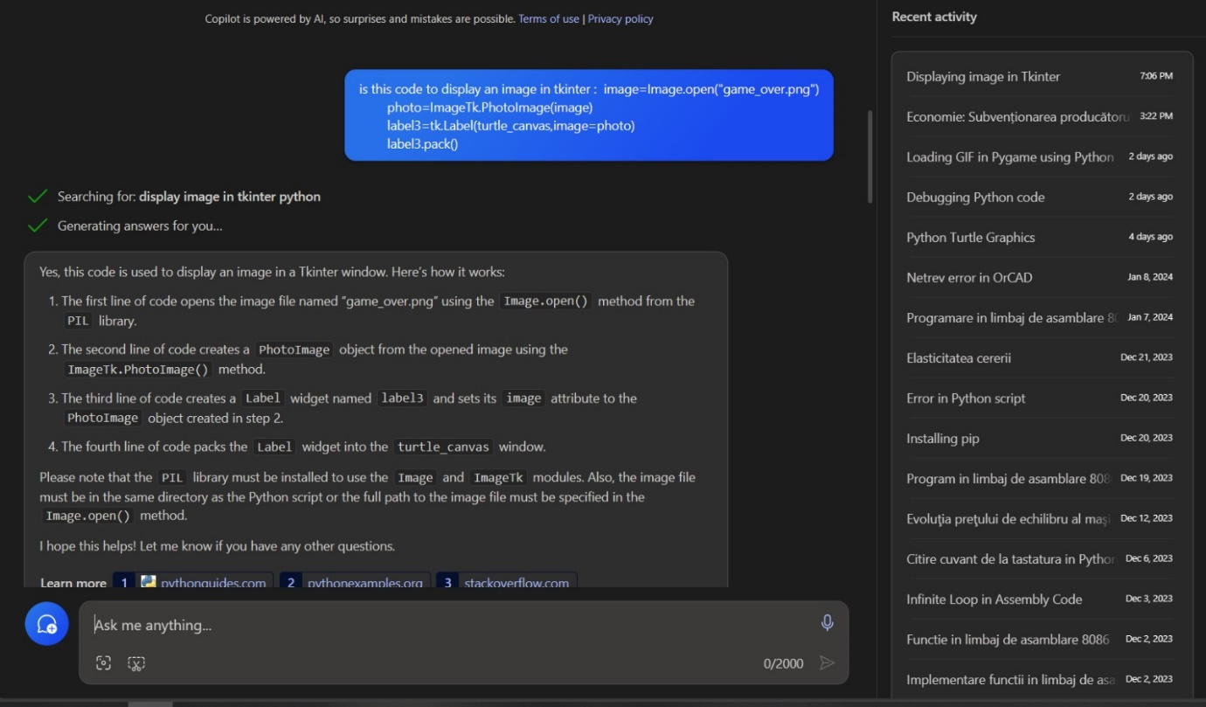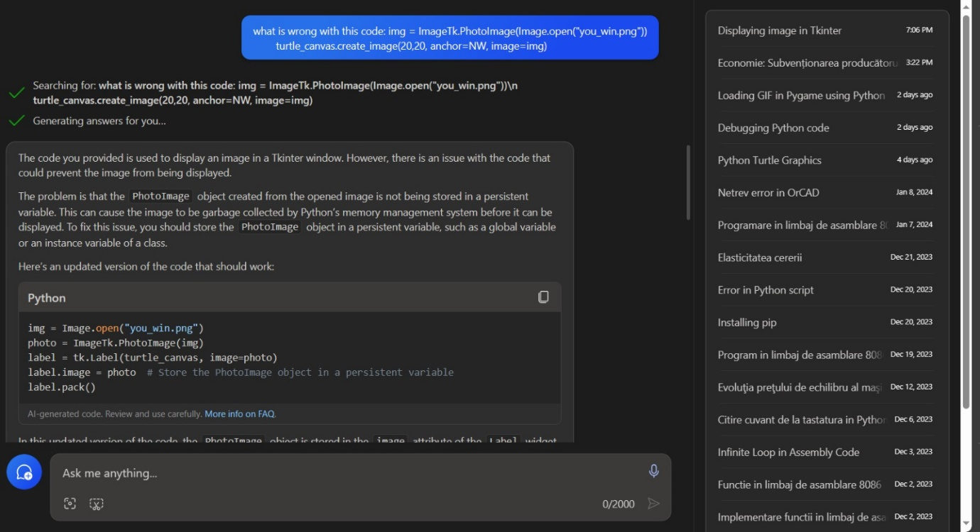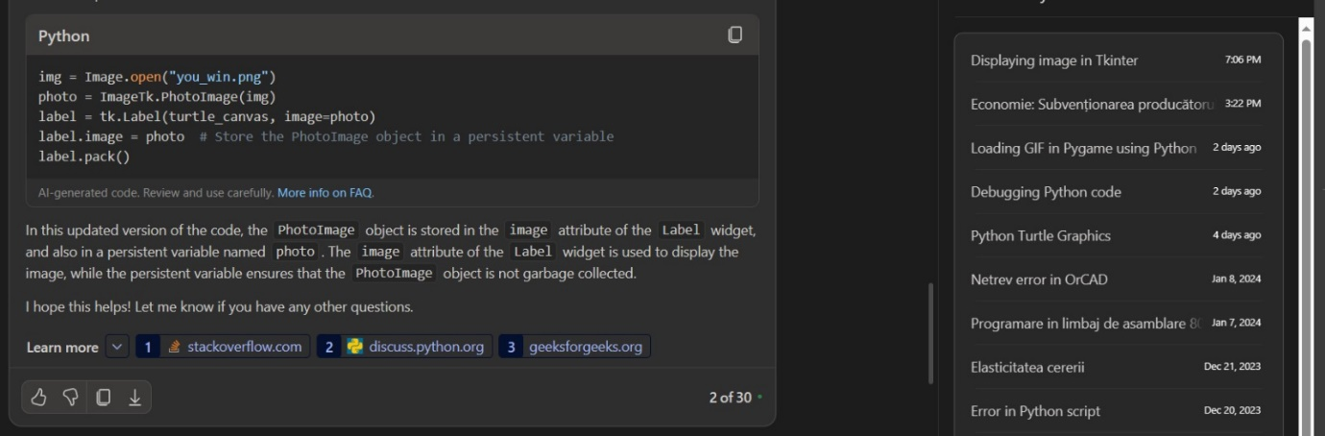

Pe langa task-urile individuale, munca in echipa a constat in crearea ferestrei de final, cu butoanele quit si retry si in rezolvarea erorilor pe parcursul realizarii proiectului.

Utilizatorul ar trebui sa aiba fisierul “py” care continue codul si efectele sonore, respectiv imaginile folosite, sa isi intaleze libraria pygame pentru a putea rula codul, si un compilator de tipul IDLE,VScode,PYcharm etc., apoi sa ruleze codul si jocul va incepe.

Descriere functionala a codului:

Cand programul incepe, este creata fereastra cu un canvas (turtle_canvas) si un buton de play. Butonul de play apeleaza functia ‘press_play’, care schimba culoarea, adauga text si un textbox care va prelua cuvantul de la tastatura. Cuvantul e preluat la apasarea tastei ‘Enter’, aceasta fiind legata de textbox prin functia bind. Apasarea tastei ‘Enter’ dupa scrierea cuvantului va apela functia ‘get_text’, care salveaza cuvantul intr-o variabila, afiseaza spatii goale care vor inlocuiesc literele cuvantului. Se foloseste alt textbox pentru citirea literelor de la tastatura. De data asta, ‘Enter’ va apela functia get_letter, care preia litera si apeleaza mai departe functia ‘guess’.

Functia ‘guess’ este folosita pentru ghicirea si aflarea literelor de catre al doilea jucator. Cuvantul (text) este transformat in vector (linia 44) pentru a putea fi verificat fiecare index al acestuia cu litera . De fiecare data cand o litera este gasita o variabila found este incrementata iar underline-ul corespunzator indexului este inlocuit cu litera. Se verifica daca word este text pentru a se verifica daca jucatorul al doilea a castigat si se apeleaza functia ‘over’. Dupa ce cuvantul este parcurs variabila found se verifica cu 0 si se incrementeaza numarul de incercari ,apelandu-se functia turtle_draw(num_tries). Daca s-a atins numarul maxim de incercari, se va apela, din nou, functia ‘over’. In ‘over’ se verifica daca jocul a fost castigat sau pierdut si. Am folosit modulele ImageTk si Image din biblioteca PIL(pillow). ImageTk este folosit pentru a lucra cu imagini in apilcatiile de tip Tkinter,iar Image pentru deschiderea si salvarea fisierelor de tip imagine in mai multe formate. Am importat modulul Image din biblioteca PIL si l-am redenumit PILImage evita erorile care au aparut din cauza altor module/variabile denumite Image.

Afisarea imaginilor de WIN/LOSE: Am folosit modulul PILImage pentru a deschide fisierul 'you_win.png'/ 'game_over.png' si le-am stocat in varibila img. Modulul ImageTk este folosit pentru a crea un obiect de tip PhotoImage din variabila img. Creez un widget de tip Label in fereastra turtle_canvas si este setata imaginea drept obiectul photo. Variabila label.image este folosita pentru a nu pierde obiectul de tip PhotoImage,iar label.pack() pentru a pune widget-ul de tip Label in fereastra turtle_canvas si de a afisa imaginea.Aici avem variantele ‘Quit’ si ‘Retry’, pentru a incheia sau a continua jocul. De asemenea, liniile 6-8 sunt folosite pentru crearea sunetelui jocului, si 174-178 pentru functia de restartare a programului (aferenta butonului de ‘Retry’).

Codul, impreuna cu documentatia si fisierele necesare exista pe GitHub: <https://github.com/DianaGaspar/hangman-game>